Paysages danubiens
Document pour le professeur
Objectifs: sensibiliser les élèves aux paysages danibiens
apprendre aux élèves à décrire un paysage
Le professeur projette les paysages ci-dessous ou bien il distribue des photocopies en couleurs .
Tâche (en tandem) : „Regardez les paysages et chassez les intrus. Lesquels de ces paysages ne pouvez- vous pas voir lors de votre descente sur le Danube?“
Activité d’acquisition du vocabulaire: le professeur montre sur les photos des différents paysages les éléments et les nomme. Les élèves les regardent et répètent.
Vocabulaire relatif à la description d’un paysage: le lac, la rivière, une île, la colline, la montagne, le champ, la forêt, la route, la maison, un immeuble, le sable, … Structures: Il y a une/ des maison/s. On voit ……Ce paysage c’est ….C’est un/e désert/ église…..Au loin on voit….Une tour/ montagne/ colline/ plateau s’élève…..à droite / à gauche, sur la rive droite/ gauche….
Le jeu du pigeon vole: le professeur commence à décrire un à un ces paysages. Les élèves les regardent et écoutent. Dès que les élèves en reconnaissent certains éléments, ils lèvent la main et disent le numéro du paysage.

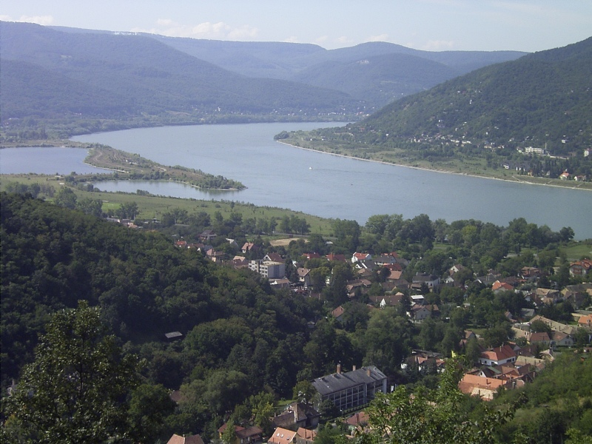
1. La courbe du Danube à Visegrád en Hongrie.
In : http://en.wikipedia.org/wiki/File:DonauknieVisegrad.jpg
Auteur : Denis Barthel ; le 31.07. 2004, libre de droits
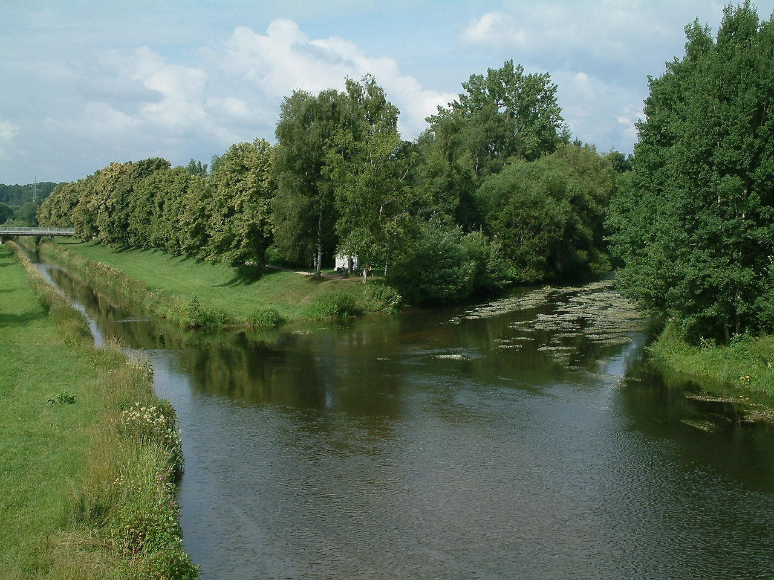
2. La confluence du Brig et du Brigach en Allemagne
In : http://en.wikipedia.org/wiki/File:Donaueschingen_Donauzusammenfluss_20080714.jpg,
Auteur : User:Drombalan, source : Own work by uploader; date: 14, juillet 2008, libre de droits

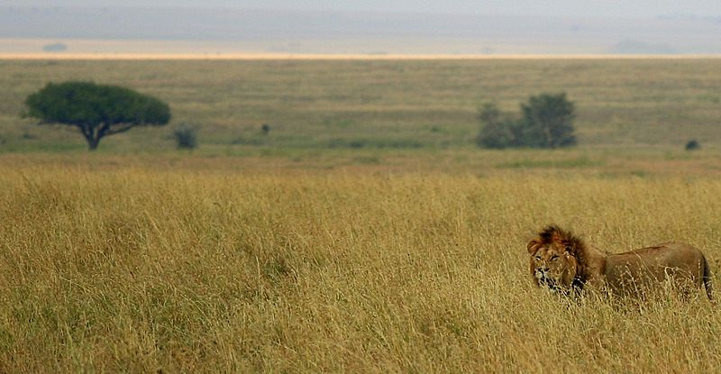
3.Lion dans le Parc du Ngoro-Ngoro, Nord de la Tanzanie
In : http://fr.wikipedia.org/wiki/Fichier:Male_lion_on_savanna.jpg,
Auteur : eismcsquare, date : le 8 septembre 2005, source : originally posted to Flickr as Arrival of the king, libre de droits

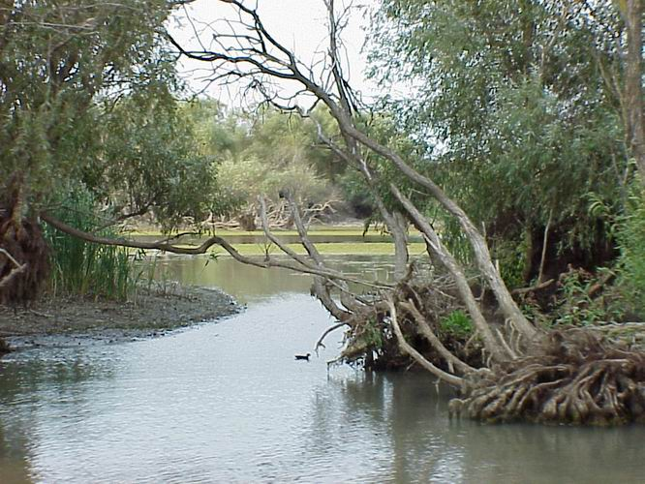
4. Le delta du Danube en Roumanie
In : http://upload.wikimedia.org/wikipedia/commons/e/ed/Delta_Dunarii_500.jpg
Auteru : Danutz @ ro.wikipedia, source : ro.wikipedia ; date : le 19.11. 2003, libre de droits

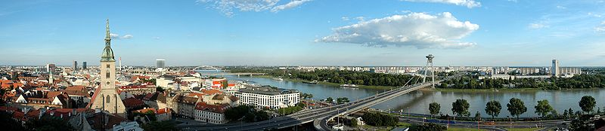
5. Panorama sur Bratilava du Chateau, en Slovaquie
In :http://bg.wikipedia.org/wiki/%D0%A4%D0%B0%D0%B9%D0%BB:Bratislava_Panorama_01.jpg Auteur : Stano Novak, date: le 8 juin 2006 , libre de droits

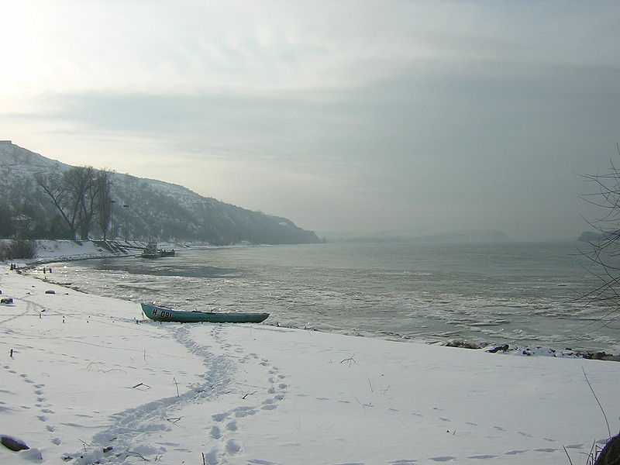
6.Le Danube à Nikopol, Bulgarie. Vue à l'ouest en hiver.
In: http://en.wikipedia.org/wiki/File:Nikopol-danube.jpg
Auteur: Preslav, date: le 23.11. 2007, libre de droits

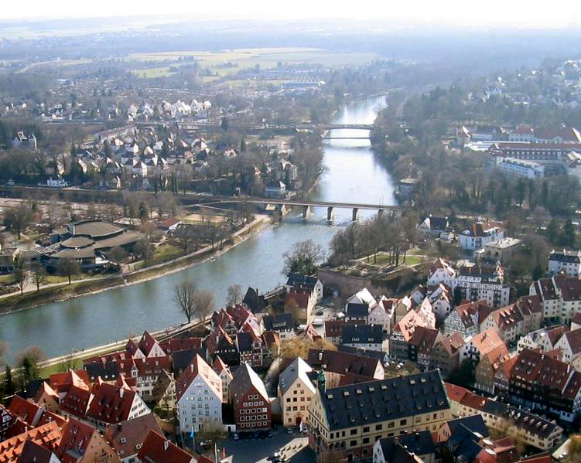
7. Le Danube à Ulm, vu depuis la cathédrale d’Ulm, en Allemagne
In : http://fr.wikipedia.org/wiki/Fichier:Ulm2-midsize.jpg#filelinks licence : Creative Commons Attribution-ShareAlike 3.0,
Autor: Patrick Sauter, date : le 17 mars 2004, libre de droits

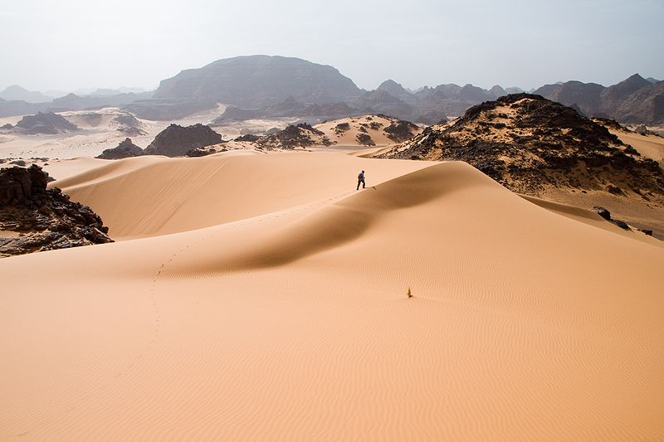
8. Le désert du Sahara en Libye du Nord
In :http://en.wikipedia.org/wiki/File:Libya_4985_Tadrart_Acacus_Luca_Galuzzi_2007.jpg
auteur: Luca Galuzzi ( Lucag), http://www.galuzzi.it, date : 7 avril 2007, libre de droits

Tâche (en groupe) : Reconstituez les photos des pasysages. Contre chaque photo reconstituée écrivez une courte description. Aidez-vous des structures : On voit …… C’est une plaine, une église… A droite, à gauche.... Au loin on voit….Une tour/ un arbre/ une montagne s’élève …
- 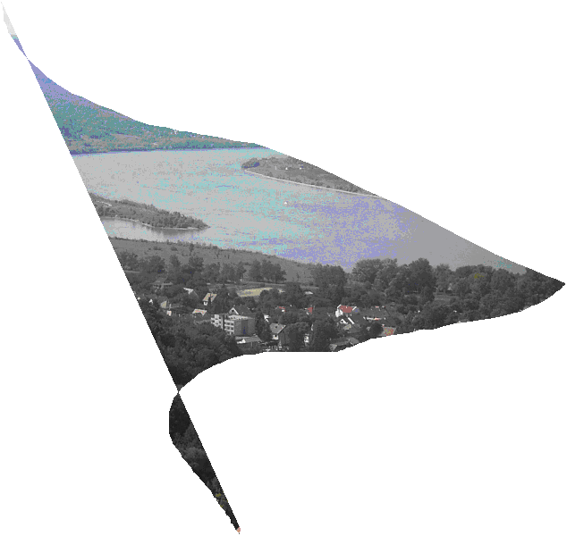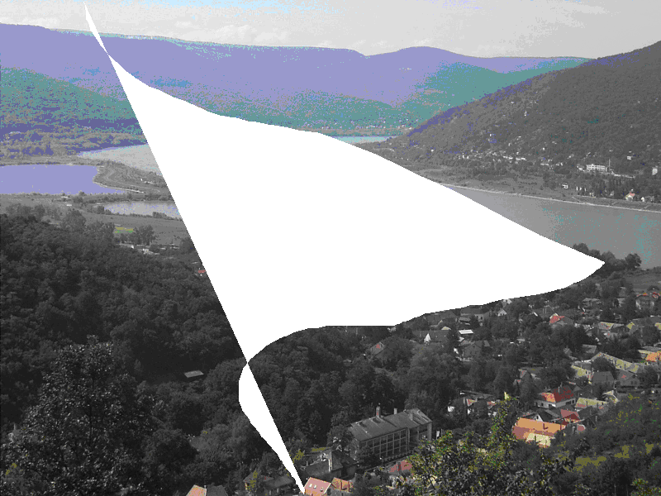
1.

2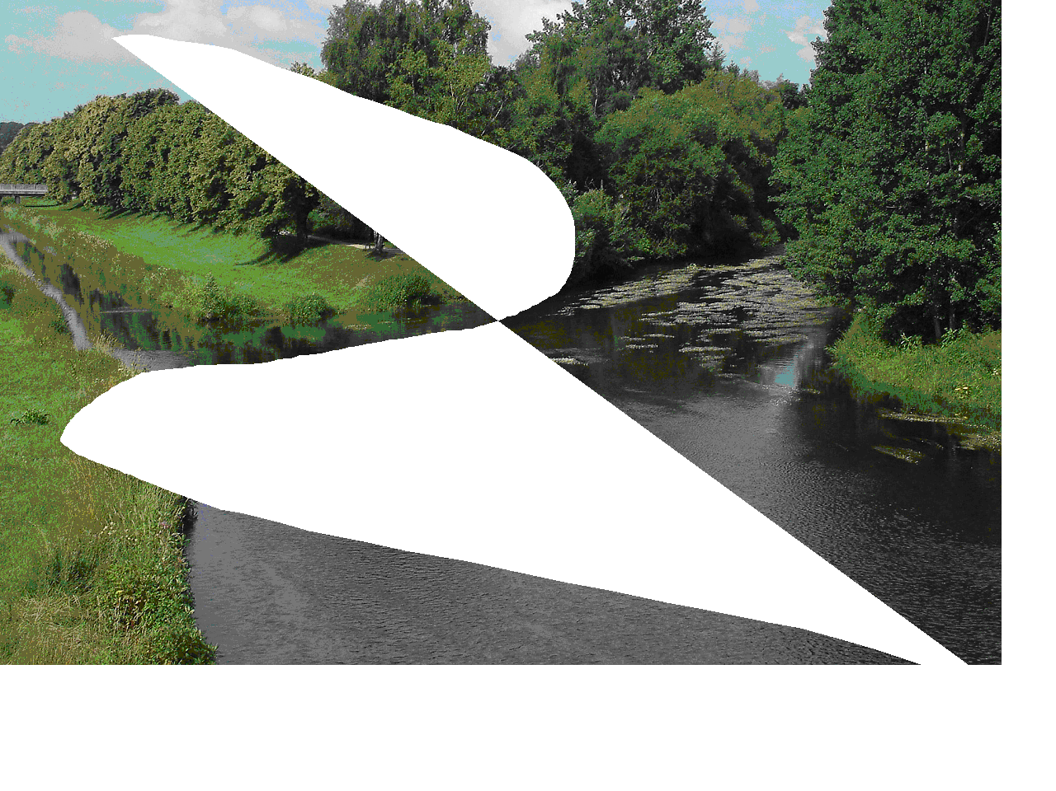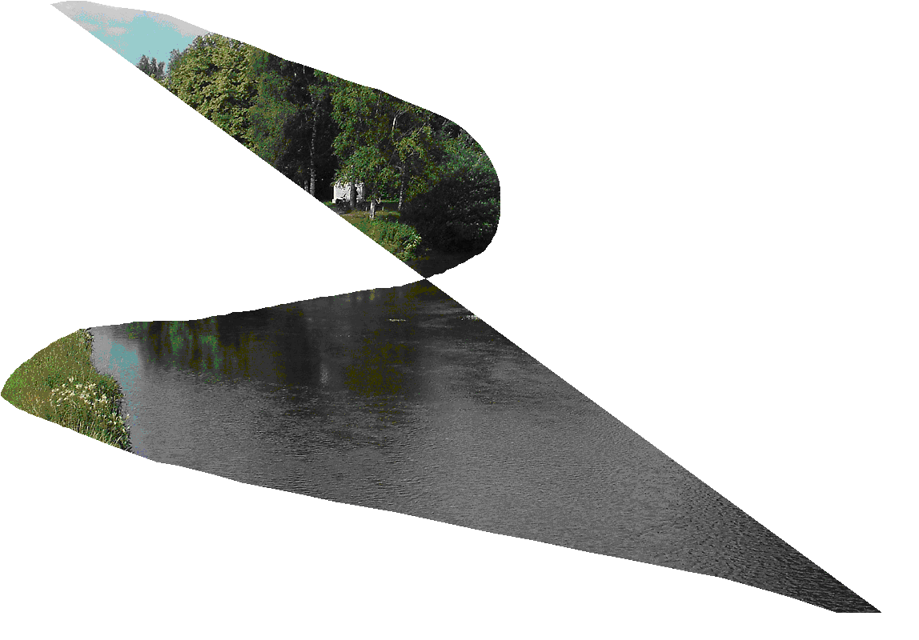

3. 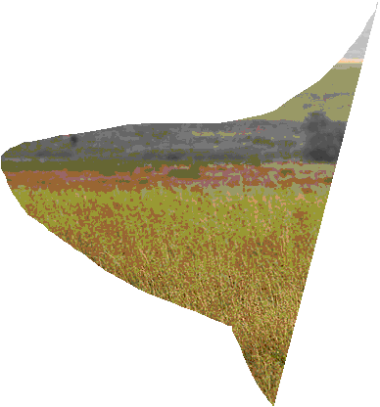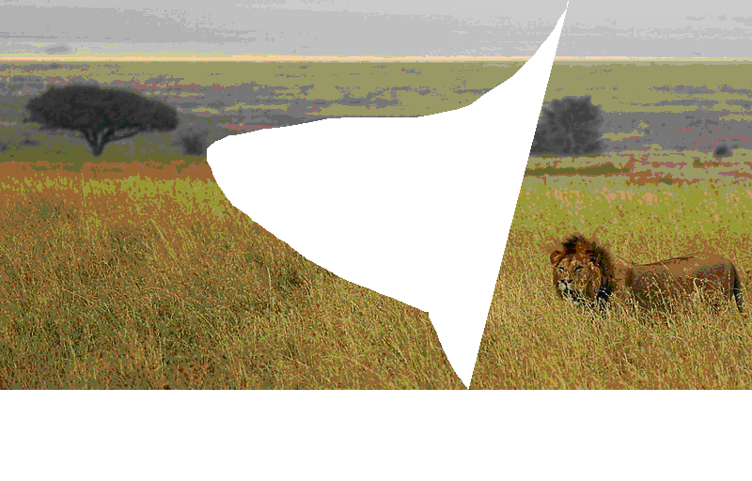

4.
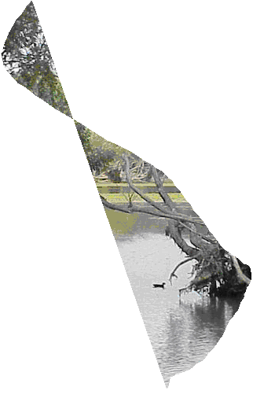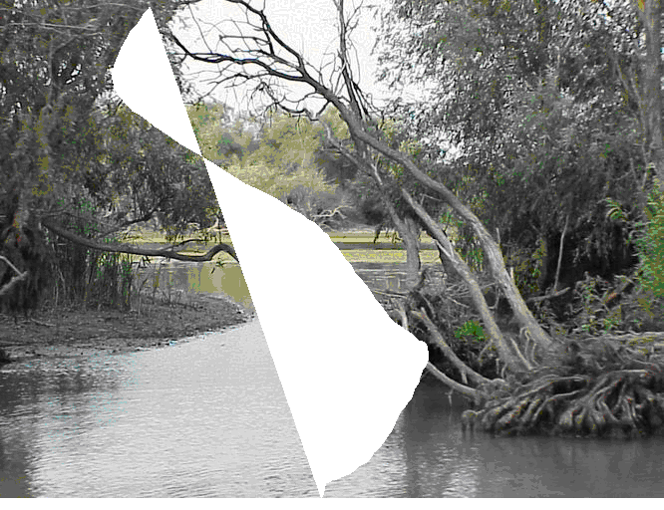
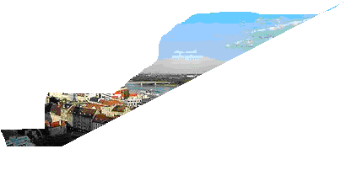
5.
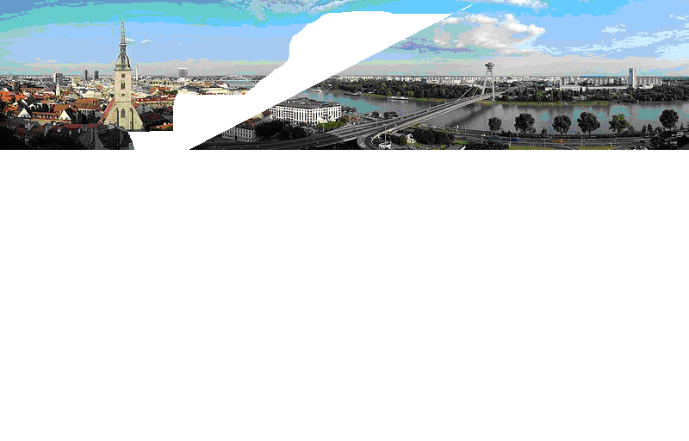

6. 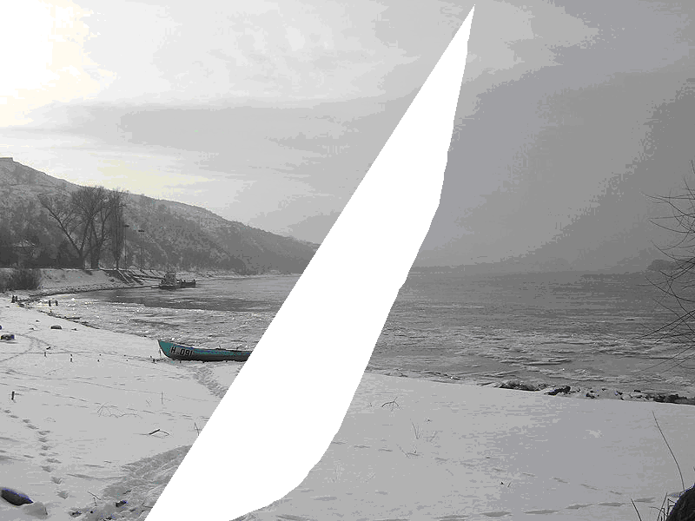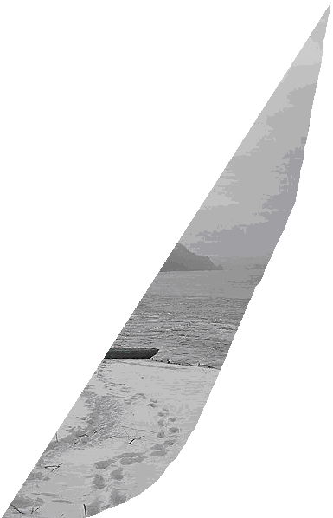

7.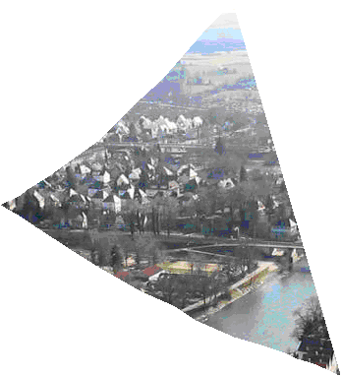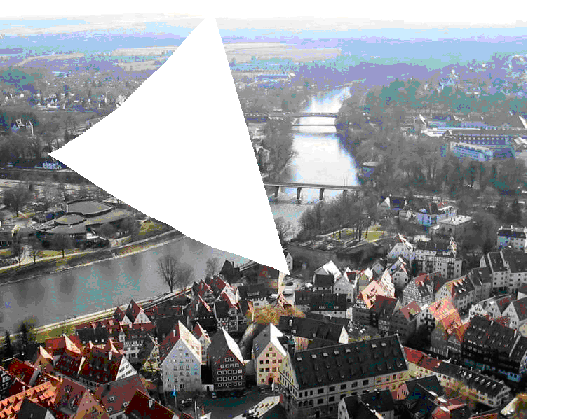

8. 